**DER BEACHY: MEHR FARBE, MEHR UNABHÄNGIGKEIT**

**Fockbek, 28. August 2024. Die BEACHY-Serie von Hobby ist seit mehreren Jahren der Hingucker am Strand, an Seen und auf Campingplätzen. Ab sofort gibt es den leichtgewichtigen Wohnwagen in vier neuen Farbvarianten, die noch mehr Lebensfreude ausstrahlen. Außerdem haben alle drei Modelle der BEACHY-Baureihe Upgrades erhalten und auch für Autark-Camper ist nun alles vorbereitet.**Ein Bild, das Im Haus, Mobiliar, Wand, Kleidung enthält.

**IMMER EIN BISSCHEN ANDERS: DER BEACHY IN SEINEM ELEMENT**

Die drei bewährten Grundrisse BEACHY 360, BEACHY 420 und BEACHY 450 erstrahlen nun im neuen, noch einzigartigeren Außendesign. Es versprüht weiter das gewohnte Strandfeeling, wird aber um vier Trendfarben erweitert. Wer nicht genug vom maritimen Flair bekommen kann, kombiniert jetzt die neue Farbe „Meerblau“ mit dem sandfarbenen BEACHY. Wer schon vor der Abfahrt die Wärme des Sommers auf der Haut spüren will, sollte unbedingt „Sonnengelb“ für die Außenbeklebung wählen. Und wem das nicht trendig genug ist, dem empfiehlt sich „Pink“ oder „Lavendel“. Mit diesen neuen Farben fährt die Gute Laune immer mit.

Die Maße und das Gewicht der drei BEACHY-Modelle bleiben identisch. Die dreistelligen Zahlen hinter dem Baureihen-Namen zeigen die Aufbaulänge in cm an. Beispielsweise ist der Aufbau des BEACHY 360 ca. 3,60 m lang. Die technisch zulässige Gesamtmasse bewegt sich weiterhin zwischen leichten 900 kg und 1000 kg, damit er sich ohne Probleme auf sandigem Untergrund bewegen kann. In der Ausstattung wiederum haben alle drei Modelle ein Upgrade erfahren. Der kleine Wohnwagen behält die bekannte Einfachheit bei, schafft aber mit kleinen Optimierungen Raum für noch mehr Urlaubsvarianten. Fans der Unabhängigkeit beim Reisen können nun optional eine Elektroheizung ab Werk verbauen lassen, die das Übernachten auch bei kühleren Temperaturen zum kuscheligen Erlebnis macht. Mehr Freiraum gibt auch die Erweiterung um einen festen Frischwassertank und einen rollbaren Abwasserbehälter. Weitere nützliche Upgrades sind ein verbesserter Regenwasserablauf vom Dach, eine Vorzeltleuchte über der Seitentür und neue Ordnungsboxen im Strandlook.

Die Preise beginnen in der Saison 2025 bei 14.670,00 €.

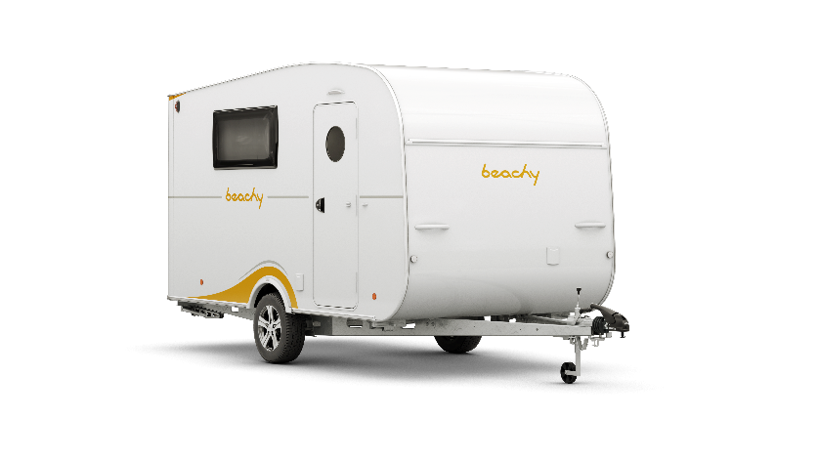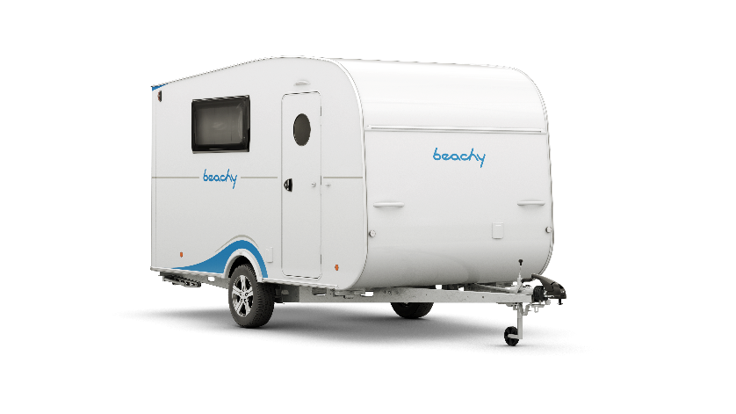

„Meerblau“ „Sonnengelb“

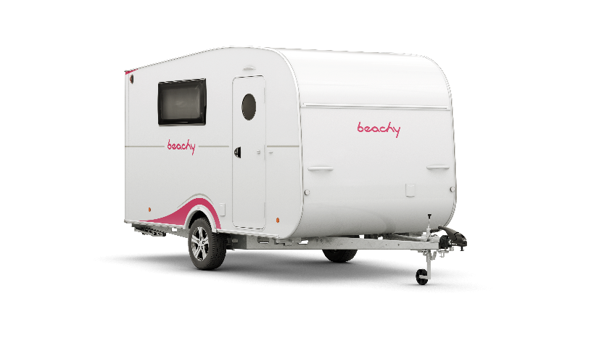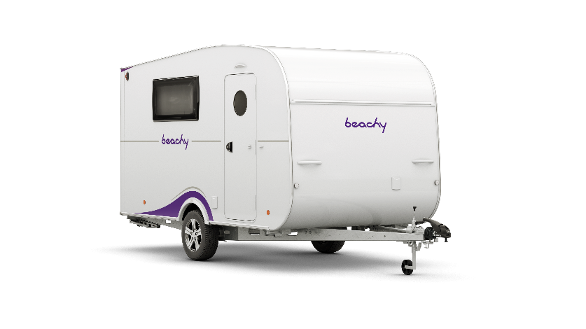

„Pink“ „Lavendel“

**Mehr Bilder und Details zu den Modellen der Saison 2025 gibt es ab sofort online auf** [**hobby-caravan.de**](https://www.hobby-caravan.de/) **und natürlich live auf dem Caravan Salon in Düsseldorf vom 30.08. – 08.09.2024.**

**Weiterführende Informationen erhältst du ebenfalls über die Hobby-Pressestelle:**

[presse@hobby-caravan.de](mailto:presse@hobby-caravan.de) oder unter [mediaportal.hobby-caravan.de](https://mediaportal.hobby-caravan.de/)